

Miércoles 19 (2B) Viernes 21 (2A), de agosto 2020.

Lo que aprendí del agua

Lee y observa la siguiente situación. Luego, responde las preguntas.

1. ¿Qué ocurrió con los cubos de agua? Pinta.

2. ¿Por qué ocurrió esto? Explica.

_____________________________________________________

_____________________________________________________

_____________________________________________________



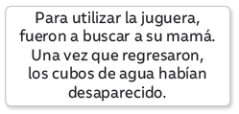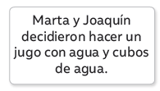





Miércoles 19 (2B) Viernes 21 (2A), de agosto 2020.

3. Observa la siguiente imagen. Luego, responde.

a. ¿Qué ocurre con los cubos de agua en la **flecha 1**?

____________________________________________________

____________________________________________________

b. En la naturaleza, ¿dónde es posible observar el cambio de estado representado con la **flecha 2?**

____________________________________________________

____________________________________________________

2. Observa la siguiente situación problema. Luego, dibuja una solución para disminuir el mal uso del agua.

______________________________________________________________________________________________________________________________________________________

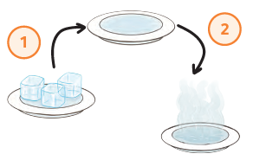





Miércoles 19 (2B) Viernes 21 (2A), de agosto 2020.

Observa la siguiente imagen. Luego, responde.

**1. ¿Qué característica del agua se representa?**

A. Que el agua tiene forma definida.

B. Que el agua se adapta a la forma del recipiente.

C. Que el agua se evapora en el recipiente.

Observa la siguiente secuencia de imágenes. Luego, responde.

**2. ¿Qué ocurrió con el agua en la imagen 3?**

A. Se congeló. B. Se evaporó. C. Se derritió.

**3. ¿Por qué ocurrió?**

A. Porque el agua se adaptó al recipiente.

B. Porque el agua aumentó de temperatura.

C. Porque el agua disminuyó su temperatura.



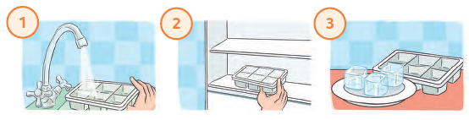



Miércoles 19 (2B) Viernes 21 (2A), de agosto 2020.

Observa la situación a continuación. Luego, responde.

**4. ¿Qué cambio de estado se observa en la imagen?**

A. De gaseoso a líquido.

B. De líquido a gaseoso.

C. De sólido a líquido.

**5. ¿Cuál de las siguientes imágenes corresponden a una acción que ayuda a cuidar el agua?**

**6. ¿En cuál de las siguientes situaciones el agua se encuentra en estado sólido?**



